**自主防災組織活動マニュアル**

**○○自主防災会**

**目 次**

**１　自主防災組織について**

**（１） 自主防災組織とは・・・・・・・・・・・・・・　２**

**（２） 組織の編成・・・・・・・・・・・・・・・・・　２**

**（３） 組織の活動内容・・・・・・・・・・・・・・・　３**

**２　組織の運営について**

**（１） 日常の活動・・・・・・・・・・・・・・・・・　８**

**（２） 災害時の活動・・・・・・・・・・・・・・・・１１**

**１　自主防災組織について**

**（１）自主防災組織とは**

地域住民が「自分たちの地域は自分たちで守る」という自覚・連帯感に基づいて自主的に結成する組織です。自主防災組織は、災害発生時に災害による被害を防止し軽減するため、実際に防災活動にあたる「実働部隊」として結成されます。

　地域によって、想定される災害や自然条件、住民の意義等は様々ですので、それぞれの地域の実情にあった自主防災組織のシステムを整備しなくてはなりません。

　日常的な活動としては、防災知識の普及、地域の災害危険の把握、防災訓練の実施、火気使用設備器具等の点検、防災用資機材の整備等があります。

また、災害時の活動としては、①「情報の収集・伝達」、②「出火防止・初期消火」、③「負傷者の救出・救護」、④「住民の避難誘導」、⑤「給食・給水活動」の５つの項目が挙げられます。

**（２）組織の編成**

自主防災組織の編成は、基本的には「会長」、「副会長」、「役割別の活動班」の構成となります。活動班ごとに班長を決めておき、活動班員は特定の地域に偏らないように気をつけましょう。専門の知識や経験を生かした配置を行い、訓練の度に活動量や分担を見直して、適切な組織体制を整えます。

　また、水害等の地域の実情を考慮したり、在宅者が異なる昼夜で組織編成を考えたりすることも必要です。

　災害時に起こる想定外の事態に対しても、臨機応変に弾力的な運用や指揮命令ができる対策をきちんと考えておきましょう。

　さらに、地域住民に対して組織の編成を周知し、各班の具体的な活動内容を理解してもらうことが災害時のスムーズな協力体制の構築につながります。

　また、民生委員、老人会、子ども会等との連携を密にして、組織の編成をしていくことも大切です。

　なお、組織図を変更した場合は、市へ変更した組織図を提出してください。

組織図（例）

**（３）組織の活動内容**

|  |  |  |
| --- | --- | --- |
| 班 | 日常の活動 | 非常時の活動 |
| 会　長  ・  副会長 | ・　年間防災計画、規約作成や組織の役割を明確にしておく。  ・　公的防災機関等との連携を確保する。 | ・　本部員の招集とあらかじめ定められている役割分担の確認を行う。  ・　各班の活動の統制をする。 |
| 消 火 班 | ・　出火防止の啓発を行う。  ・　火気器の保管・管理、プロパンガスボンベの転倒防止等を呼びかける。  ・　防火用水の確認・確保、街頭消火器の点検を行う。 | ・　出火防止及び初期消火活動を行う。  ・　消防機関に協力をする。 |
| 避難誘導班 | ・　一時集合場所、避難場所への経路を確認しておく。  ・　危険箇所（洪水浸水想定区域、ブロック塀等）をあらかじめ確認しておく。 | ・　避難情報を伝達する。  ・　避難誘導を行うとともに、避難所等における秩序の維持に努める。  ・　災害時避難行動要支援者の安全確保を行う。 |
| 救出救護班 | ・　災害時避難行動要支援者の把握をしておく。  ・　応急医薬品や資機材等を備える。 | ・　負傷者等の把握を行う。  ・　救出活動を行い、救急処置を行う。  ・　負傷者等を救護所等へ搬送する。 |
| 情 報 班 | ・　地震、水害等についての正しい知識の普及を図る。  ・　地区独自の防災マップ等を作成し、地域の防災意識を高める。 | ・　公的機関から発表される災害情報を地域住民に広報する。  ・　地域の被害状況等を把握し、市や消防関係機関等に連絡する。  ・　地域内の災害時避難行動要支援者の確認を行う。 |
| 給食給水班 | ・　食料、飲料水等の備蓄を呼びかける。  ・　必要な資機材の確保と点検を行う。 | ・　必要に応じて炊き出しを行う。  ・　食料等の緊急物資の調達や配分を行う。 |

**【 参考 】**

**・災害時避難行動要支援者**

　稲沢市では、災害時に自力での避難が困難であると思われる方（避難行動要支援者）の生命・身体を守るため、同意した方について、「避難行動要支援者名簿」を作成しています。

（１）対象者

　　避難行動要支援者とは、要配慮者（下記の方々）のうち、自ら避難することが困難であって、特に支援を必要とする方です。

　　①　身体障害者１・２級、療育Ａ判定、精神障害者１級の手帳が交付されている方

　　②　介護保険要介護３以上の方

　　③　７５歳以上の高齢者のみの世帯の方

　　④　６５歳以上のひとり暮らし高齢者で市に登録されている方

（２）名簿（市で作成）

　　避難行動要支援者の「氏名」、「生年月日」、「性別」、「住所」、「連絡先」、「支援を必要とする理由」、「地区民生委員」が掲載されます。

　　希望があれば、市から自主防災組織、行政区等へ名簿の提供を実施しています。

（３）個別計画（地域で作成）

　　名簿を基に、災害発生時、いつ誰がどうやってどこに避難させるべきか事前に本人と協議し、支援者とともにその情報を共有するための計画です。

　　①「緊急時の連絡先」、②「避難支援者」、③「避難先」、④「特記事項」、⑤「避難経路の地図」を記載します。

※　避難行動要支援者名簿及び個別計画についての詳細は、市役所危機管理課へお問い合わせください。

（４）名簿と個別計画（例）

　　①　名簿

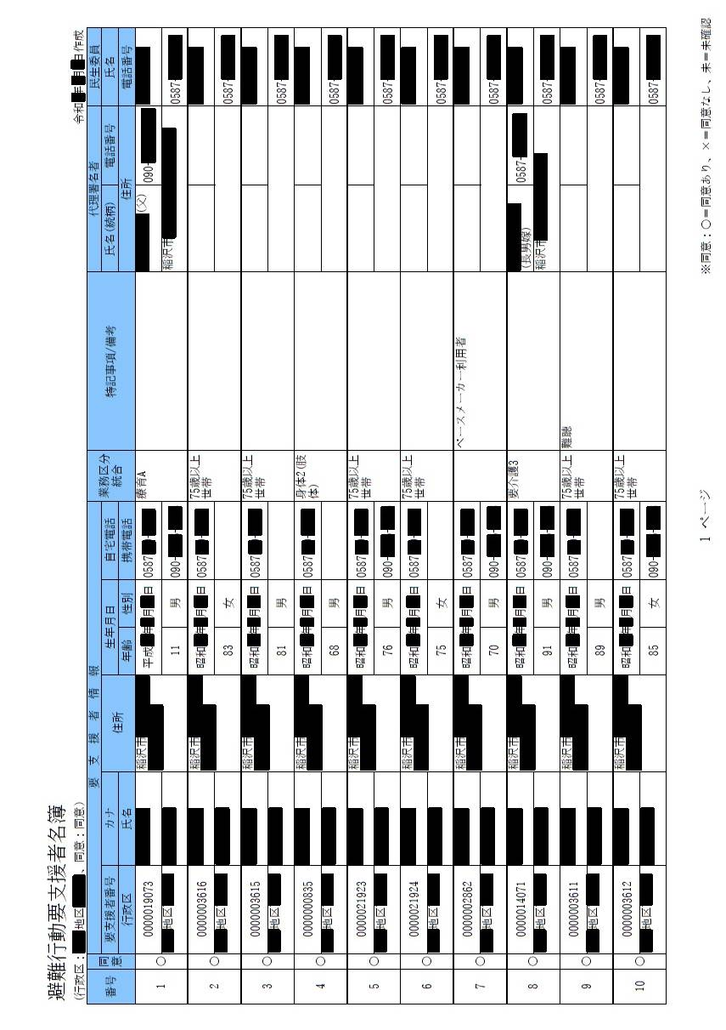

　　②　個別計画

　　　⑴　表面

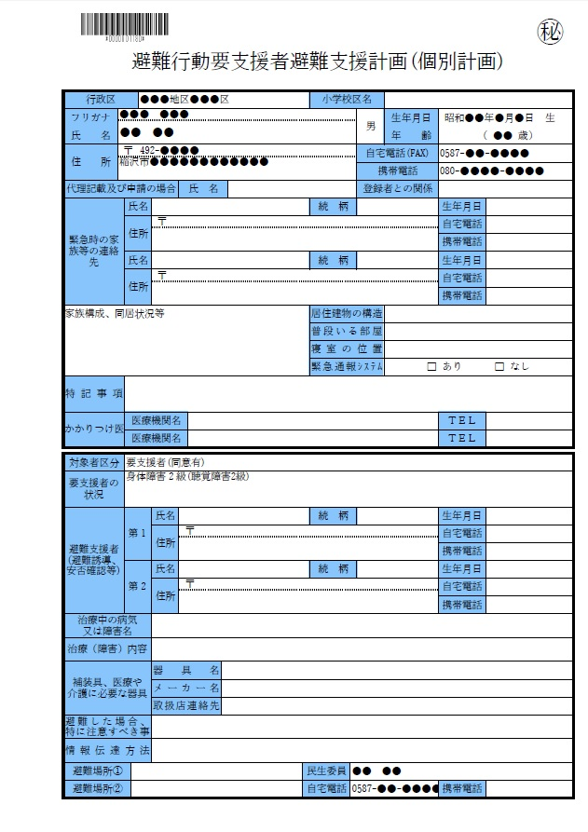

　　　⑵　裏面



**２　組織の運営について**

**（１）日常の活動**

**①　防災知識の普及**

災害時に自主防災組織が効果的に活動し、被害を最小限に食い止めるためには、地域住民全員が防災に関する正しい知識を持っていなければなりません。そのためには、自主防災組織があらゆる場で、地域住民に知識や情報を伝える機会を設ける必要があります。そのためには、主に次のような方法があります。

* 各家庭における防災対策が基本であることを理解してもらう。
* 自主防災組織の役割と活動内容を理解してもらう。
* 繰り返し継続的に、知識の普及活動に努める。
* 防災知識に関するチラシやパンフレットを作成し、配布する。

**②　地域の災害危険の把握**

　　地域の災害危険箇所を把握し、防災に関する認識を高めることも大切です。そのため、次のような視点から、地域の危険箇所について把握すると良いでしょう。

* 地域内における危険物等の集積地域、ブロック塀の危険箇所を把握する。
* 地域ごとの消防活動、災害時避難行動要支援者に配慮した避難誘導等について理解しておく。
* 地域内の消火栓や防火貯水槽等の消防水利の場所を確認する。
* 地域の過去の災害や伝承等を知ることにより、予防・応急活動に活用していく。

**③　防災資機材の整備**

災害時に防災活動をスムーズに行うためには、それぞれの活動に必要な資機材を揃えておく必要があります。備えておくだけで、いざというときに使えなければ意味がないので、日頃から有効期間等に配慮して点検を定期的に行い、訓練等で取り扱いをマスターしておくようにします。各家庭では、消火器や応急医薬品、水、食料等を備えておくようにしましょう。

**④　自主防災訓練の実施**

ア　情報収集・伝達訓練

　　　　災害情報の収集・伝達方法として、ラジオやテレビ等の情報も有効ですが、地域における情報収集・伝達としては、自主防災組織の果たす役割が重要になります。

　　　　災害情報の収集・伝達では、自主防災組織からの情報を地域住民に伝え、また逆に地域の被害状況、住民の避難状況等を自主防災組織で収集し、市や消防関係機関等に報告をするための訓練を行います。

　　　　また、地域の被害想定等をもとに訓練を行うと、より実践的な訓練となります。

* 情報収集訓練

地域内の被災状況、災害危険箇所の巡視結果及び避難の状況等の情報を正確かつ迅速に収集します。

**情報収集訓練（例）**

1. 情報班に収集すべき情報の指示を出す。

（収集すべき情報の例）

・現場の住所、現場等の状況

　　　　　・負傷者の有無と程度、今後予測される状況

　　　　　・現在の措置、通報者

　　　　　・避難所の避難者数、避難状況

1. 地域ごとに情報を収集。（※必ずメモをとる）

　情報を収集した人の名前、日付、時間を明記する。

1. 収集した情報について報告を受け、地域ごとにとりまとめる。

（報告の際も口頭のみの伝達は避ける）

④取りまとめた情報を報告。

* 情報伝達訓練

　地域住民から収集した情報を整理します。また、地域住民にも整理した情報を伝達します。その際、各世帯への情報伝達を効率よく行うため、あらかじめ情報伝達経路を定めておくことも重要です。

**情報伝達訓練（例）**

1. 模擬情報を与える。
2. 地域の伝達経路をもとに、次々に情報を伝達。
3. 最終的に伝達された模擬情報が、どの程度正確に伝達されたかを確認。

　　　なお、災害発生時には地域の被害状況を迅速かつ正確に収集・伝達する必要があるため、自主防災組織としては、地域の中で情報を収集・伝達しやすい単位、例えば１０～２０世帯で分割する等、地域の中で起きている状況を自分たちでしっかり確認できるような情報収集・伝達体制をあらかじめ検討しておくと、災害時により効率よく活動することができます。

イ　消火訓練

　消火器、バケツ、可搬式小型動力ポンプ等により消火する等、消火用資機材の使用方法及び消火技術を習熟します。

　なお、自主防災組織としては、消火訓練とともに防火意識の向上に努め、日頃から地域ぐるみで出火防止に心がける必要があります。

ウ　救出・救護訓練

はしご、ロープ、エンジンカッター等の救出用資機材の使用方法や負傷者等の応急手当の方法、搬送の方法等について習熟します。

また、AED（自動体外式除細動器）をはじめとする救急救命用資機材の使用や消防関係機関等が実施する普通救命講習を受講することにより習熟しておきます。

エ　避難訓練

各個人としては、避難時の非常用持出品や服装等について留意します。

自主防災組織としては、避難誘導班を中心として、組織ぐるみで避難の要領を把握し、定められた避難所まで迅速かつ安全に避難できるようにします。

なお、避難等で自宅を離れる際、電気のブレーカーを切り、ガスの元栓を閉めておくことを訓練時にも再確認する必要があります。

オ　給食・給水訓練

炊飯装置、ろ水装置の使用等、限られた資機材を有効に活用して食料や飲料水を確保する方法、技術を習熟します。

なお、食料をそれぞれに効率よく配給する方法等についても留意します。

これに対処するためには、各家庭において数日間（最低３日間）生活できる程度の食料等の備蓄を行なうとともに、自主防災組織として、これらの事態に備えて必要な準備をしておかなければなりません。

　カ　防災マップの作成（まちあるき）

実際にまちを歩き、地域の防災関連施設等を確認するとともに、災害時をイメージして、「どの地域に木造家屋が密集しているか？」、「どこが避難経路に適しているか？」、「どの河川の氾濫が考えられるか？」というような視点から、「防災マップ」を作成します。

防災マップの作成は、地域で役立つ地図を作ることだけではなく、実際にまちを歩き、防災の観点から改めて自分たちのまちを知ることが大きな目的です。

**（２）災害時の活動**

**①　情報の収集及び伝達【 情報班 】**

地震により被害が発生したときに、的確な応急対応をとるためには、災害情報の正確かつ迅速な収集及び伝達が必要不可欠です。特に、デマ等によりパニックが発生し、社会の秩序維持に大きな影響が生ずる事態は、回避しなければなりません。

　　　したがって、市や消防機関等と住民との間で災害情報が正確かつ迅速に伝えられるようなシステムを確立することに努めなければなりません。

　　　伝達すべき災害情報については、次のようなものが考えられます。

* 被害の状況（火災等の状況、建物、道路及び橋等の被害状況）
* 安否確認
* 電話・ガス・水道、電話等の復旧の見通し
* 救援活動の状況
* 給食・給水、生活必需品の配給
* 衛生上の注意等

災害情報の伝達ルートとしては、ラジオ、テレビによるものが最も有効ですが、地域の住民にきめ細かく情報を伝達するルートとして自主防災組織の果たす役割は極めて重要です。

自主防災組織を災害情報の中継点として位置付け、市や消防関係機関等から伝達すべき情報を流し、また、逆に地域の被害状況、住民の避難状況等を自主防災組織で収集し、市や消防関係機関等に報告することができるように地域の実情にあった仕組みを確立しておくことが必要です。

**②　出火防止、初期消火【 消火班 】**

　　　地震発生直後の対応として、自主防災組織は出火防止、初期消火活動にあたる必要があります。

ア　出火防止

地震発生時の火災は、被害を何倍にも大きくすることは、過去の災害の例からも明らかです。地震発生の際に、火災を出すことがなければ、火に追われて避難する必要もなく、負傷者を落ち着いて救護することが可能です。

イ　初期消火

　大規模な地震発生時の消防機関の活動は、以下のような状況により、通常の火災に比べて制限されます。

* 建物の倒壊や地割れ、停止車両等による消防車の通行不能道路の発生
* 火災の同時多発
* 水道管破損による消火栓の使用不能

したがって、万一出火した場合には、自主防災組織が中心となって初期消火や延焼防止を行う必要があります。

**③　避難誘導【 避難誘導班 】**

　　　災害時における避難行動において、自主防災組織が担うべき役割は避難誘導です。

　　　また、被害の状況や災害が発生した時期や時間帯、火災発生時の風向き等によって、安全な避難経路が異なるため、正確な情報把握に努める必要があります。

避難活動の中心的役割を自主防災組織が担う場合も多く、市や消防関係機関等と協議の上、組織の防災計画において密接な避難計画を作り、関係住民に周知徹底しておくことが重要です。

**④　救出・救護【 救出救護班 】**

　　　地震が発生すると、建物倒壊や落下物等により多数の負傷者が発生し、救出･救護が必要な事態が生ずるため、自主防災組織としては、倒壊物やガレキの下敷きになった人を、資機材を使用して救出にあたるほか、負傷者には、応急手当等を行い、病院へ搬送する等の支援が求められます。

　　　また、地震発生時には救急車の出動要請が同時に集中し、１１９番が「話中」となり、出動した救急車も道路混雑のため、思うように活動できなかった事例もあるため、自主防災組織の防災計画においては、負傷者に対する救出救護計画を定めておかなければなりません。

　　　救出救護活動に関して、次のような点に配慮する必要があります。

* 大規模な救出作業が必要な場合には、資機材を有効に活用して救出活動を行うとともに、必要と認められる場合には、速やかに消防機関等の出動を要請する。
* 状況に応じて、できるだけ周囲の人の協力を求めるとともに、二次災害発生の防止に努める。
* 倒壊物の下敷きになった人の救出に際し、同時に火災が発生した場合は、火災を制圧しつつ救出活動にあたる。
* 災害時避難行動要支援者名簿や個別計画等を活用し、効果的な救出活動を行う。

**⑤　給食・給水【 給食給水班 】**

　　　地震により、停電、断水、ガスの供給停止に加えて、食料、飲料水、生活用水も不足することも予想されることから、自主防災組織としては、避難所等での安心・安全な生活支援として、食料や飲料水、救援物資の配分を行うほか、炊き出しを行う必要があります。

　　　炊き出しを行う際は、衛生面に十分配慮し、食中毒、感染症等の二次災害を出さないよう心がけましょう。

　　　また、住民への給食・給水にあたっては、災害時避難行動要支援者や自宅で避難生活を送っていても、調理ができずに食事を求めて避難所へ避難する人、帰宅困難者となった地域外の人等がいることを認識し、柔軟で的確な対応が求められます。

* 自分で水や食事を取りにくることができない人、アレルギー体質の人等、様々な事情を抱えている人への配慮。
* 高齢者や病人、乳幼児等は、一般の防災備蓄食品が合わない場合もあるため、できるだけそれぞれの人に合わせた食べ方を考える。

【参考】かまどベンチの組み立て方法（例） ※　かまどベンチにより、仕様が異なります。

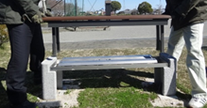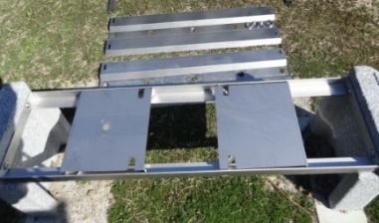

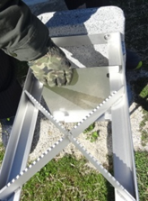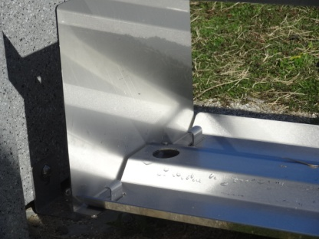

①　座板を持ち上げ、ベンチを外し、炭置・風防の金属板の下に置いてある焦げ防止の金属板を引っ掛ける。

②　炭置の金属板の両端を焦げ防止の金属板に引っ掛ける。

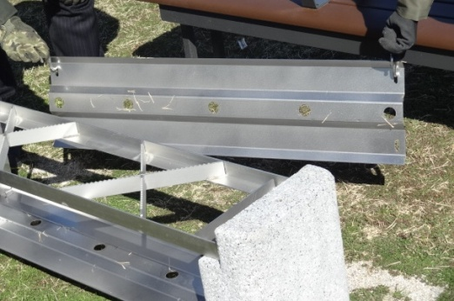

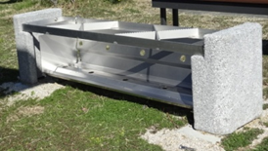

③　風防の金属板をＳ字フックで、かまどの側面に引っ掛ける。

④　完成

* 炊き出しに必要な資機材について

避難所に設置されているかまどベンチには、炊き出し等に必要な最小

　　　 限の資機材（調理器具、燃料等）が防災倉庫に備蓄されています。

都市公園等に設置されているかまどベンチには、原則、炊き出し等に

必要な資機材は行政区・自主防災組織等が備蓄している物を使用することとしています。

自主防災組織活動マニュアル

令和○年○月発行

発行　○○自主防災会

編集　○○自主防災会